20.05.2022г. | 4-А | Литературное чтение | Учитель: Иващенко Т.А.

Тема. Проверка чтения молча.
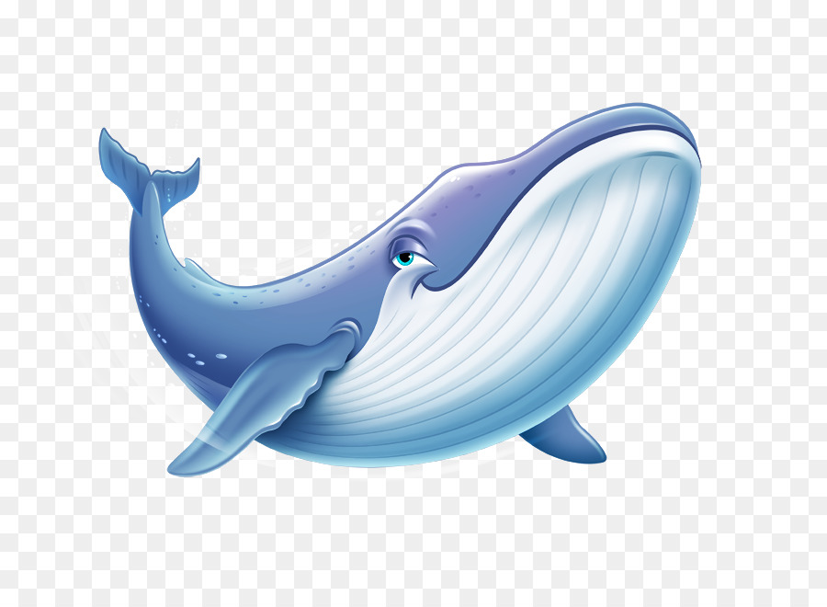
1.Прочитайте инструкцию.
Чтение молча

Проверяется уровень развития навыка чтения молча (технической и смысловой его сторон).
Учитываются такие характеристики этого вида чтения: способ (наличие или отсутствие артикуляции - внешних речевых движений), понимание содержания прочитанного, темп чтения.
Сначала на материале текстов проверяется техническая сторона чтения. Для этого предлагается взять в руки карандаши. По указанию: «Начинай читать!» - ученик начинает читать. Через 2 минуты звучит команда: «Остановись». Ребёнок ставит карандашом точку над словом, на котором он остановился. Далее дочитывает (перечитывает) текст и выполняет предложенные задания.
В процессе проверки устанавливается количество прочитанных слов за 2 минуты, которое делится на 2, и получается количество слов, прочитанных за 1 минуту.
Детям, у которых темп и способ чтения не соответствуют нормативным показателям, снижается оценка на 1 балл.

Показатели темпа чтения молча

IV четверть 150 сл/мин и больше

2.Прочитай текст согласно инструкции. Старайся запомнить, о чём ты читаешь, ведь нужно будет отвечать на вопросы теста.

Кит
На суше самым большим животным является слон. Но кит в 25 раз тяжелее слона. Если бы такое огромное животное начало двигаться по суше, то оно просто погибло бы, не выдержав собственной тяжести. Ни толстая кожа, ни массивные ребра не были бы достаточной опорой на земле для этой туши в 100 тонн весом. Но кит – животное морское. А в воде всякое тело теряет в весе столько, сколько весит вытесненная им вода. Вот почему киту для движения в воде приходится затрачивать в 10 раз меньше усилий, чем потребовалось бы этому гиганту на земле. Тело кита поддерживается водой со всех сторон, и, несмотря на свой огромный вес, киты могут с большой скоростью преодолевать огромные расстояния.
Киты хорошо приспособлены к жизни в море. Кожа на них гладкая, тело имеет характерную рыбью форму. Недаром в народных сказках говорится - «рыба-кит». Вместо ног имеется только одна пара передних конечностей – плавников. На конце тела настоящий рыбий хвост. Он только поставлен горизонтально, а не вертикально, как у рыб. Все это способствует быстрому плаванию.
Время от времени этому крупнейшему морскому зверю необходимо подниматься из морских глубин, чтобы набрать в свои легкие воздух. Кит выплывает к поверхности и с шумом выдыхает из ноздрей фонтан водяных паров. Огромные легкие кита захватывают много воздуха, а большое сердце в состоянии пропускать огромное количество крови. Поэтому кит может пробыть под водой более часа, тогда как человек, ныряя, может оставаться без дыхания обычно не более одной минуты.
Кит – мирное животное. Он питается всякой мелочью: рачками, червями, мелкой рыбой. Чтобы извлекать из воды эту мелкую добычу, у китов хорошо приспособлен рот. Вместо зубов с неба свешиваются сотни роговых пластинок, носящие название китового уса. Сквозь эти пластинки кит цедит воду. Вся мелкая живность оседает во рту, затем кит языком слизывает улов.
У крупных китов новорожденный детеныш достигает 6 метров в длину. Китеныш сразу начинает плавать; он питается молоком матери и за сутки получает от нее 200-300 литров молока.
Молоко китов очень концентрированное. Оно в 10 раз жирнее, чем коровье, и сладкое; напоминает сгущенное. Китеныш быстро растет и через 2-3 года становится взрослым.
Кит, как и все млекопитающие, теплокровное животное. Полуметровый слой жира надежно защищает его тело от холодной морской воды. Охотникам-китобоям каждый кит дает от 10 до 30 тонн жира, идущего для пищевых и технических целей. Мясо кита перерабатывают на консервы, из костей делается костная мука. Из различных желез добывают витамины и другие лечебные препараты. Кожа кита идет на вделку обуви.
Киты быстро были выбиты в европейских морях, сейчас их промысел идет преимущественно в Тихом океане и Антарктиде. (415 слов)

По очерку проф. Богорова «Подводный мир»

3. Ответь на вопросы теста.

Вопросы к тексту:
1. Какое животное тяжелее слона 25 раз?
а) мамонт;
б) касатка;
в) кит.

2. Почему кит не смог бы жить и передвигаться по суше?
а) из-за того, что у него нет ног;
б) из-за собственной тяжести;
в) из-за длинного тела.

3. Чем отличается хвост кита от хвостов рыб?
а) он поставлен горизонтально;
б) он поставлен вертикально;
в) он состоит из двух частей.

4. Из-за чего в народных сказках говорится «рыба-кит»?
а) потому что кит – рыба;
б) потому что тело кита имеет характерную рыбью форму;

5. Зачем кит поднимается время от времени из морских глубин на поверхность?
а) чтобы вдохнуть воздух;
б) чтобы осмотреться вокруг;
в) убегает от акул.

6. Почему над поверхностью воды время от времени виден фонтан водяных паров?
а) это выдыхает кит;
б) это брызги от подъема кита над поверхностью воды;
в) это играются киты.

7. Чем питается кит?
а) осьминогами, медузами;
б) раками, моллюсками;
в) рачками, червями, мелкой рыбой.

8. Что находится во рту у кита вместо зубов?
а) у него ничего нет во рту;
б) сотни роговых пластинок;
в) только большой язык.

9. Может ли детеныш кита сразу плавать?
а) да;
б) нет.

10. Во сколько раз молоко кита жирнее, чем коровье?
а) в 10 раз;
б) в 20 раз;
в) в 100 раз.

11. Почему кит не замерзает в холодной воде?
а) он живет только в теплых водах;
б) его тело защищает полуметровый слой жира;
в) у него толстая кожа.

12. Отчего киты исчезли в европейских морях?
а) из-за промысла они были выбиты;
б) они погибли из-за очень холодной воды;
в) им нечем было питаться, и они уплыли.

Домашнее задание. Согласно инструкции проверить технику чтения молча (определить количество слов в минуту, ответить на вопросы теста)

Ознакомьтесь с нормами оценок. Чтение молча в 3-х и 4-х классах оценивается по таким критериям:

Отметка | Характеристика результатов учебных достижений обучающихся
5 | Обучающийся в полном объеме, углубленно осознает фактический смысл и основной смысл различных по степени сложности произведений. Иногда допускает неточности в понимании подтекста. Способ чтения соответствует критериям этого вида чтения, а темп  значительно превышает нормативные показатели.
4 | Обучающийся осознает фактическое содержание текста, но неполно понимает его основной смысл. Выполняя задание, допускает ошибки, связанные с пониманием основной мысли произведения, установлением причинно-следственных связей. Способ и темп чтения свидетельствуют о надлежащем уровне сформированности этого вида чтения.
3 | Обучающийся правильно отвечает на отдельные вопросы, связанные с пониманием фактического содержания произведения. Читает с признаками беззвучной артикуляции, темп ниже от меньшего  нормативного показателя на 5-6 слов.
2 | Обучающийся понимает смысл отдельных предложений в тексте. Читает вполголоса в темпе, который существенно ниже от меньшего нормативного показателя на 10 и более слов.
1 | Обучающийся не понимает смысла прочитанного. Читает вполголоса в темпе, который существенно ниже от меньшего нормативного показателя на 20 и более слов.
Результаты проверки чтения молча (тест и количество слов в 1 мин) выслать на почту. Консультацию в ходе изучения материала можно получить в телефонном режиме с 09.00 до 15.00.

